**SISTEM MINIMUM**



Mata Kuliah : Sistem Mikrokontroler

Kode Dosen : AJR

Kelas : D3TK-43-02

Anggota Kelompok :

1. Wahyu Esya Nasution (6702194052)
2. Farhan Ulil Fajri (6702190077)

**PROGRAM STUDI D3 TEKNOLOGI KOMPUTER**

**FAKULTAS ILMU TERAPAN**

**UNIVERSITAS TELKOM**

**BANDUNG**

**2021**

1. **Tujuan**

Mengenal dan bagaimana cara membuat system minimum

1. **Alat dan Bahan**

* Eagle
* Proteus

1. **Teori dasar**

**Sistem Minimum Mikrokontroler** adalah sebuah rangkaian paling sederhana dari sebuah mikrokontroler agar IC mikrokontroler tersebut bisa beroperasi dan diprogram. Dalam aplikasinya sistem minimum sering dihubungkan dengan rangkaian lain untuk tujuan tertentu.

1. 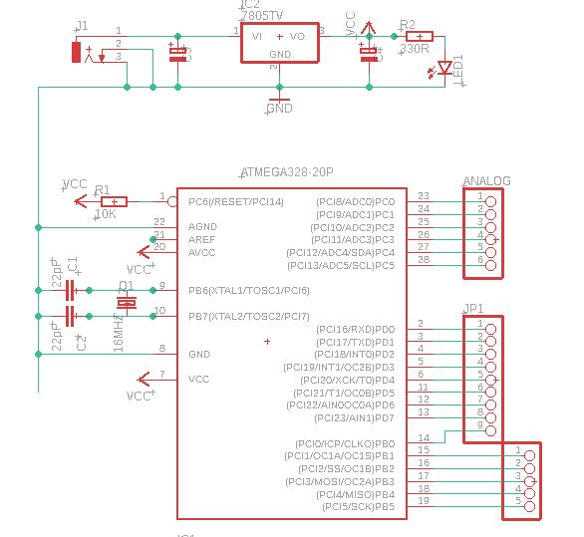**Hasil Percobaan**

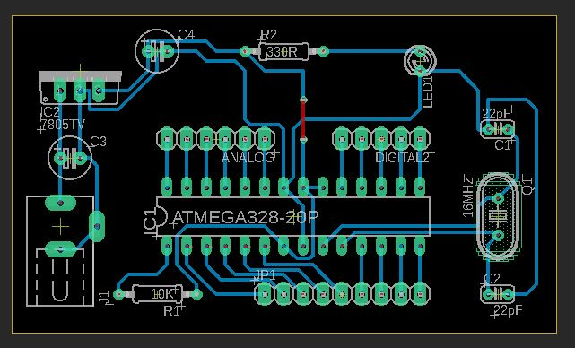

1. **Kesimpulan**

Kita dapat membuat system minimum dengan simulasi eagle, dan bagaimana cara kerja atmega328p

1. **Link Video Praktikum**